**Что вы должны объяснить детям о безопасности**

1. **Ребенок не должен принимать от посторонних людей сладости или подарки, тем более не ходить с ними никуда без ведома родителей. Нельзя подходить к незнакомым машинам.**
2. **Если к ребенку обращается незнакомый человек, он должен знать, что его можно просто проигнорировать.**
3. **Если он видит, как незнакомый человек куда-то уводит его друга, необходимо позвать на помощь старших.**
4. **В любой сложной ситуации ребенок может обратиться к полицейскому.**
5. **Объясните ребенку, что обо всем, что его тревожит, он может рассказать родителям. Родители его главные друзья.**



**Наш адрес:**

**601900, Владимирская обл.,**

**г. Ковров, ул. Дегтярева, д. 34**



**Контактные телефоны:**

**2-24-22**

**2-25-22**

**2-28-22**

**2-18-20**

**Телефон доверия для детей и подростков**

**8-800-2000-122**

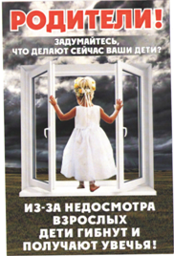

j0104458

**Управление образования администрации**

**Ковровского района**

**Воспитание у детей навыков и привычек безопасного поведения**

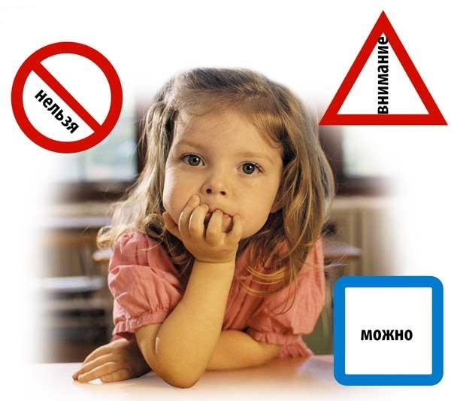

**Ковровский район**

**2014 г.**

**Уважаемые родители!**

**Помните, что существует множество способов уберечь ребенка от травмы!**

**ГОСТИНАЯ**

* Закройте колпачками штепсельные розетки.
* Закрепите электрические шнуры так, чтобы настольные лампы нельзя было опрокинуть на пол.
* Обеспечьте устойчивость торшеров или уберите их.
* Закройте покрышками панели управления низко стоящих телевизоров, видеомагнитофонов.
* Оберните чем-то острые углы журнальных столиков, тумбочек.
* Поставьте бьющиеся вещи вне досягаемости ребенка или же уберите их на несколько лет.
* Смените назначение открытых книжных полок, ведь дети любят отрывать обложки, рвать их.
* Уберите горшки с комнатными растениями.



**КУХНЯ / СТОЛОВАЯ**

* Пододвиньте стулья вплотную к столу, чтобы малыш не мог туда залезть.
* Поместите защелки на дверцы буфетов и шкафчиков с хрупкой посудой.
* Накрывая стол, ставьте посуду ближе к центру стола.
* Поднимайте или подворачивайте концы скатерти, так, чтобы за них нельзя было ухватиться или вообще снимите скатерть.
* Прячьте подальше ножи.
* Готовьте на задних конфорках плиты: ручки сковородок и прочей посуды должны быть обращены назад.
* Закройте ручки-переключатели на плите защитными колпачками.
* Держите мелкие предметы, которыми ребенок может подавиться вне досягаемости. Не забывайте при этом, что ребенок может влезть на кухонный рабочий стул.
* Пользуйтесь небьющейся посудой, когда ребенок находится рядом с вами.
* Держите пластиковые мешки и пакеты подальше от ребенка. Разливайте горячие напитки подальше от ребенка, не ставьте их на край стола.
* Выключите мелкие бытовые приборы. Уберите свисающие шнуры.
* Держите чистящие средства, растворители, отбеливатели, средство для мытья посуды и прочую «токсичную» химию вне досягаемости в закрытом шкафчике.

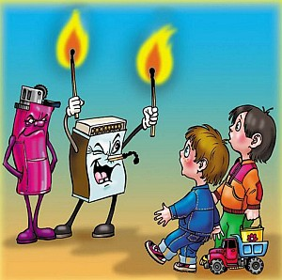

**ВАННАЯ КОМНАТА**

* Держите дверь ванной комнаты плотно закрытой.

Но если малыш все же пробрался туда, то:

* Кладите на дно ванны не скользящий коврик.
* Крышку унитаза держите опущенной, купите для нее специальный зажим.
* Спускайте воду из ванны немедленно после использования. Не оставляйте детей в ванной без присмотра.
* Пользуйтесь пластиковыми, но не стеклянными или керамическими мыльницами.
* Снабдите мягкой «изоляцией» водопроводные краны.
* Держите лекарства, бритвы, заколки, зубные эликсиры, косметику, духи, лак для ногтей и жидкость для снятия лака, ножницы, а также прочие опасные предметы вне досягаемости ребенка.
* Аптечка должна быть «на запоре».

**ОКНА И ДВЕРИ**

Если в доме установлены стеклянные двери:

* Раздвигающиеся стеклянные двери держите закрытыми.
* Поместите особые предупреждающие картинки на стеклянных дверях на уровне глаз малыша.
* Держите окна надежно закрытыми.
* Укоротите шнуры у штор и жалюзи так, чтобы ребенок не мог дотянуться до них.
* Если балкон закрыт не полностью, то обнесите сеткой балконные ограждения так, чтобы ребенок не мог протиснуться между прутьями.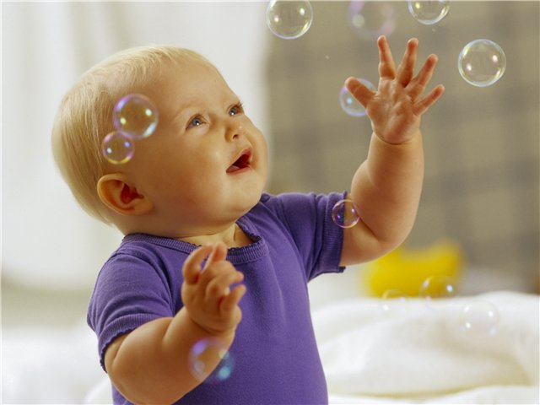

**Родители! Помните, Вы в ответе за жизнь ребенка, и именно Вы должны объяснить ему правила безопасного поведения!!**

